ОПРОСНЫЙ ЛИСТ №1
На поставку выкатных элементов с выключателями ______________________
Для замены маслянных выключателей в существующих КРУ-6,10 кВ
(укажите название объекта)
Контактная информация заказчика:
Ф.И.О
Должность
Полное название организации
Почтовый индекс организации
Адрес организации
Контактный телефон
Контактный адрес электронной почты
Сведения о существующем КРУ, в котором необходимо заменить выкатные элементы с маслянными выключателями:
 | Тип шкафов КРУ
 | Завод-изготовитель
 | Год изготовления
 | Тип встроенного выключателя
 | Тип привода выключателя
 | Оперативный ток КРУ
 | Номер схемы вспомогательных цепей
 | Номинальный ток выключателя
 | Номинальный ток отключения выключателя
 | Номер схемы главных цепей
 | Необходимость установки ОПН и тип ОПН
 | Тип разъемов контактов вспомогательных цепей | Плоские или круглые
 | Кол-во рычагов | Один или два
 | Размеры в мм. (приложение №1)  Размера А, В,С указать обязательно,  Остальные по желанию. | А –  В –  С –  Д –  Е –  Ш –
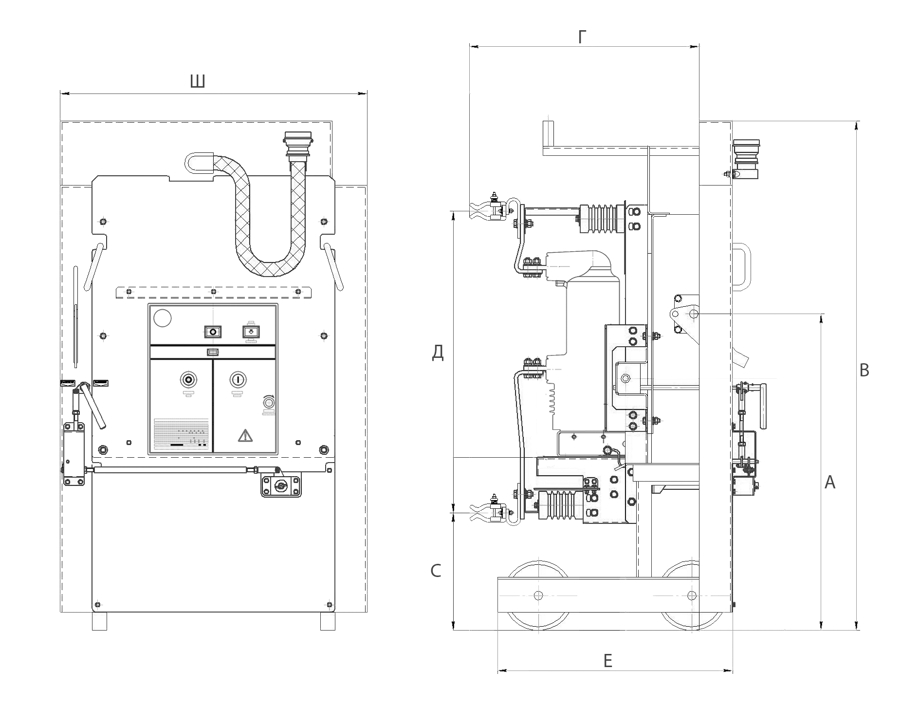
Общее количество В/Э, подлежащих изготовлению и поставке по данному опросному листу составляет __________ шт.
Примечания Заказчика: ________________________________________________________________________________________________________________________________________________________________________________________________________________________________________________________________________________________

Заказчик:
М.П.

__________________ _________________ ______________________ ___________
организация должность подпись (расшифровка) дата

